[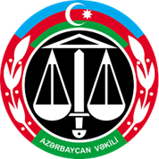](https://barassociation.az/)

**Azərbaycan Respublikasında 2025-ci ilin iyul ayı ərzində qəbul olunmuş aktlar, qanunvericiliyə edilmiş əlavə və dəyişikliklər**

**QANUNLAR**

1. Azərbaycan Respublikasının Cinayət Məcəlləsində, Azərbaycan Respublikasının Cinayət-Prosessual Məcəlləsində və Azərbaycan Respublikasının İnzibati Xətalar Məcəlləsində dəyişiklik edilməsi haqqında Azərbaycan Respublikasının Qanunu

01 iyul 2025

<https://president.az/az/articles/view/69281>

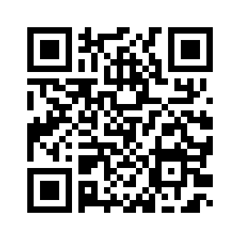

2. “Məhkəmələr və hakimlər haqqında” və “Məhkəmə-Hüquq Şurası haqqında” Azərbaycan Respublikasının qanunlarında dəyişiklik edilməsi barədə” Azərbaycan Respublikasının 2024-cü il 7 noyabr tarixli 65-VIIQD nömrəli Qanununun icrası ilə əlaqədar Azərbaycan Respublikasının bəzi qanunlarında dəyişiklik edilməsi haqqında Azərbaycan Respublikasının Qanunu

01 iyul 2025

<https://president.az/az/articles/view/69284>

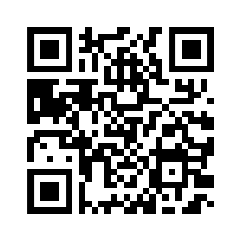

3. Azərbaycan Respublikasının Torpaq Məcəlləsində, Azərbaycan Respublikasının Mülki Prosessual Məcəlləsində, Azərbaycan Respublikasının Mülki Məcəlləsində, “Notariat haqqında” və “İcra haqqında” Azərbaycan Respublikasının qanunlarında dəyişiklik edilməsi barədə Azərbaycan Respublikasının Qanunu

07 iyul 2025

<https://president.az/az/articles/view/69329>

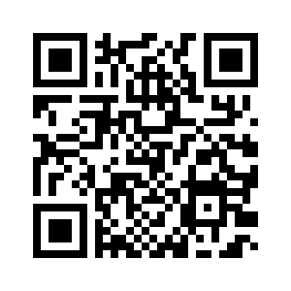

4. Azərbaycan Respublikasının Əmək Məcəlləsində, “Əhalinin sağlamlığının qorunması haqqında”, “Özəl tibb fəaliyyəti haqqında” və “Dərman vasitələri haqqında” Azərbaycan Respublikasının qanunlarında dəyişiklik edilməsi barədə Azərbaycan Respublikasının Qanunu

11 iyul 2025

<https://president.az/az/articles/view/69362>

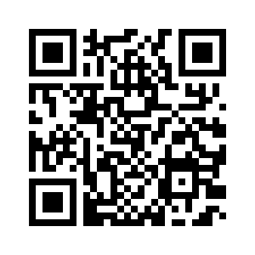

5. Azərbaycan Respublikasının Vergi Məcəlləsində, “Bələdiyyələrin statusu haqqında”, “Bələdiyyələrin maliyyəsinin əsasları haqqında”, “Bələdiyyə torpaqlarının idarə edilməsi haqqında”, “Yerli (bələdiyyə) vergilər və ödənişlər haqqında” və “Bələdiyyələrin vergi xidməti orqanı haqqında Əsasnamənin təsdiq edilməsi barədə” Azərbaycan Respublikasının qanunlarında dəyişiklik edilməsi haqqında Azərbaycan Respublikasının Qanunu

11 iyul 2025

<https://president.az/az/articles/view/69365>

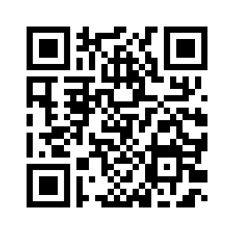

6. Azərbaycan Respublikasının İnzibati Xətalar Məcəlləsində dəyişiklik edilməsi haqqında Azərbaycan Respublikasının Qanunu

19 iyul 2025

<https://president.az/az/articles/view/69419>



7. Azərbaycan Respublikasının Vergi Məcəlləsində və “Hüquqi şəxslərin dövlət qeydiyyatı və dövlət reyestri haqqında” Azərbaycan Respublikasının Qanununda dəyişiklik edilməsi barədə Azərbaycan Respublikasının Qanunu

21 iyul 2025

<https://president.az/az/articles/view/69424>



8. Azərbaycan Respublikasının Gömrük Məcəlləsində dəyişiklik edilməsi haqqında Azərbaycan Respublikasının Qanunu

22 iyul 2025

<https://president.az/az/articles/view/69429>

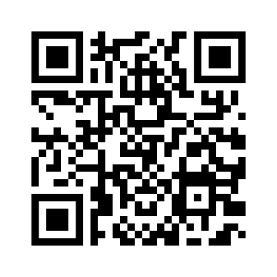

9. Azərbaycan Respublikasının Torpaq Məcəlləsində və “Balıqçılıq haqqında” Azərbaycan Respublikasının Qanununda dəyişiklik edilməsi barədə Azərbaycan Respublikasının Qanunu

22 iyul 2025

<https://president.az/az/articles/view/69431>

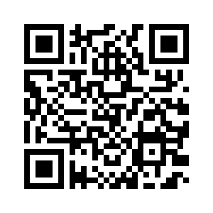

10. Azərbaycan Respublikasının Mülki Məcəlləsində, Azərbaycan Respublikasının Cinayət Məcəlləsində, Azərbaycan Respublikasının İnzibati Xətalar Məcəlləsində, “İnformasiya, informasiyalaşdırma və informasiyanın mühafizəsi haqqında”, “Dövlət rüsumu haqqında”, “Reklam haqqında”, “Lisenziyalar və icazələr haqqında”, “Cinayət yolu ilə əldə edilmiş əmlakın leqallaşdırılmasına və terrorçuluğun maliyyələşdirilməsinə qarşı mübarizə haqqında” və “Xəzər dənizinin (gölünün) Azərbaycan Respublikasına mənsub olan bölməsində süni torpaq sahələrinin yaradılması haqqında” Azərbaycan Respublikasının qanunlarında dəyişiklik edilməsi barədə Azərbaycan Respublikasının Qanunu

29 iyul 2025

<https://president.az/az/articles/view/69506>

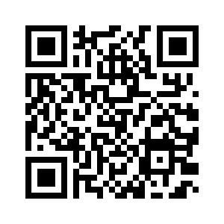

**FƏRMANLAR**

1. “Azərbaycan Respublikasının Cinayət Məcəlləsində, Azərbaycan Respublikasının Cinayət-Prosessual Məcəlləsində və Azərbaycan Respublikasının İnzibati Xətalar Məcəlləsində dəyişiklik edilməsi haqqında” Azərbaycan Respublikasının 2025-ci il 13 iyun tarixli 212-VIIQD nömrəli Qanununun tətbiqi və “Azərbaycan Respublikası Cinayət-Prosessual Məcəlləsinin təsdiq edilməsi, qüvvəyə minməsi və bununla bağlı hüquqi tənzimləmə məsələləri haqqında” Azərbaycan Respublikası Qanununun və həmin Qanunla təsdiq edilmiş Azərbaycan Respublikası Cinayət-Prosessual Məcəlləsinin tətbiq edilməsi barədə” Azərbaycan Respublikası Prezidentinin 2000-ci il 25 avqust tarixli 387 nömrəli Fərmanında dəyişiklik edilməsi haqqında Azərbaycan Respublikası Prezidentinin Fərmanı

01 iyul 2025

<https://president.az/az/articles/view/69282>

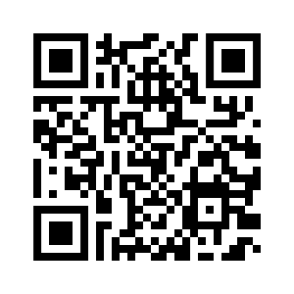

2. “Azərbaycan Respublikasının Əmək Məcəlləsində, “Əhalinin sağlamlığının qorunması haqqında”, “Özəl tibb fəaliyyəti haqqında” və “Dərman vasitələri haqqında” Azərbaycan Respublikasının qanunlarında dəyişiklik edilməsi barədə” Azərbaycan Respublikasının 2025-ci il 13 iyun tarixli 213-VIIQD nömrəli Qanununun tətbiqi və bununla əlaqədar Azərbaycan Respublikası Prezidentinin bəzi fərmanlarında dəyişiklik edilməsi haqqında Azərbaycan Respublikası Prezidentinin Fərmanı

11 iyul 2025

<https://president.az/az/articles/view/69361>

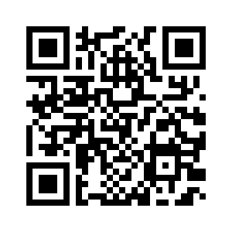

# 3. “İcra məmurları haqqında”, “İcra haqqında” və “Ədliyyə orqanlarında qulluq keçmə haqqında” Azərbaycan Respublikasının qanunlarında dəyişiklik edilməsi barədə” Azərbaycan Respublikasının 2025-ci il 24 iyun tarixli 223-VIIQD nömrəli Qanununun tətbiqi və bununla əlaqədar Azərbaycan Respublikası Prezidentinin bəzi fərmanlarında dəyişiklik edilməsi haqqında Azərbaycan Respublikası Prezidentinin Fərmanı

# 16 iyul 2025

# <https://president.az/az/articles/view/69393>

# 

# 4. “Azərbaycan Respublikasının İnzibati Xətalar Məcəlləsində dəyişiklik edilməsi haqqında” Azərbaycan Respublikasının 2025-ci il 24 iyun tarixli 225-VIIQD nömrəli Qanununun tətbiqi və bununla əlaqədar bəzi məsələlərin tənzimlənməsi barədə Azərbaycan Respublikası Prezidentinin Fərmanı

# 19 iyul 2025

# <https://president.az/az/articles/view/69420>

# 

5. “Azərbaycan Respublikasının Vergi Məcəlləsində və “Hüquqi şəxslərin dövlət qeydiyyatı və dövlət reyestri haqqında” Azərbaycan Respublikasının Qanununda dəyişiklik edilməsi barədə” Azərbaycan Respublikasının 2025-ci il 21 iyun tarixli 215-VIIQD nömrəli Qanununun tətbiqi və “Hüquqi şəxslərin dövlət qeydiyyatı və dövlət reyestri haqqında” Azərbaycan Respublikası Qanununun tətbiq edilməsi barədə” Azərbaycan Respublikası Prezidentinin 2004-cü il 12 aprel tarixli 48 nömrəli Fərmanında dəyişiklik edilməsi haqqında Azərbaycan Respublikası Prezidentinin Fərmanı

21 iyul 2025

<https://president.az/az/articles/view/69425>



6. “Azərbaycan Respublikasının Mülki Məcəlləsində, Azərbaycan Respublikasının Cinayət Məcəlləsində, Azərbaycan Respublikasının İnzibati Xətalar Məcəlləsində, “İnformasiya, informasiyalaşdırma və informasiyanın mühafizəsi haqqında”, “Dövlət rüsumu haqqında”, “Reklam haqqında”, “Lisenziyalar və icazələr haqqında”, “Cinayət yolu ilə əldə edilmiş əmlakın leqallaşdırılmasına və terrorçuluğun maliyyələşdirilməsinə qarşı mübarizə haqqında” və “Xəzər dənizinin (gölünün) Azərbaycan Respublikasına mənsub olan bölməsində süni torpaq sahələrinin yaradılması haqqında” Azərbaycan Respublikasının qanunlarında dəyişiklik edilməsi barədə” Azərbaycan Respublikasının 2025-ci il 8 iyul tarixli 240-VIIQD nömrəli Qanununun tətbiqi və bununla əlaqədar Azərbaycan Respublikası Prezidentinin bəzi fərmanlarında dəyişiklik edilməsi haqqında Azərbaycan Respublikası Prezidentinin Fərmanı

29 iyul 2025

<https://president.az/az/articles/view/69507>

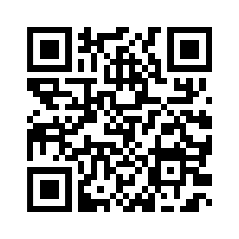

**AZƏRBAYCAN RESPUBLİKASI NAZİRLƏR KABİNETİNİN QƏRARLARI**

1. “Valideynlərini itirmiş və valideyn himayəsindən məhrum olmuş uşaqların sosial müdafiəsi haqqında” Azərbaycan Respublikasının Qanununda dəyişiklik edilməsi barədə” Azərbaycan Respublikasının 2024-cü il 29 noyabr tarixli 79-VIIQD nömrəli Qanununun tətbiqi və bununla əlaqədar bəzi məsələlərin tənzimlənməsi haqqında” Azərbaycan Respublikası Prezidentinin 2024-cü il 20 dekabr tarixli 256 nömrəli Fərmanının icrası ilə əlaqədar Azərbaycan Respublikası Nazirlər Kabinetinin bəzi qərarlarında dəyişiklik edilməsi barədə

03 İyul 2025

<https://nk.gov.az/az/senedler/qerarlar/valideynlerini-itirmis-ve-valideyn-himayesinden-me-8905>

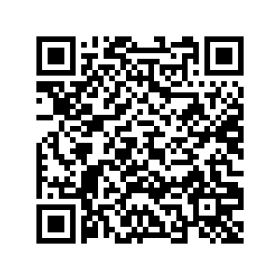

2. Azərbaycan Respublikası Nazirlər Kabinetinin 2017-ci il 29 dekabr tarixli 621 nömrəli Qərarı ilə təsdiq edilmiş “İşsizlikdən sığorta vəsaitlərinin uçotunun aparılması və hesabatın təqdim olunması Qaydası”nda dəyişiklik edilməsi haqqında

07 İyul 2025

<https://nk.gov.az/az/senedler/qerarlar/azerbaycan-respublikasi-nazirler-kabinetinin-2017-8910>

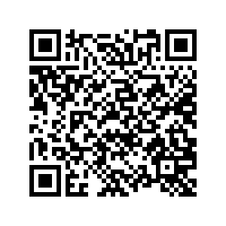

3. Azərbaycan Respublikası Nazirlər Kabinetinin 2011-ci il 19 dekabr tarixli 207 nömrəli Qərarı ilə təsdiq edilmiş “Məişət zorakılığı ilə bağlı məlumat bankının təşkili və aparılması Qaydaları”nda dəyişiklik edilməsi və “Məişət zorakılığı barədə şikayətdə cinayət tərkibinin əlamətləri olmadıqda, şikayətlərə baxılma Qaydası”nın təsdiq edilməsi haqqında” Azərbaycan Respublikası Nazirlər Kabinetinin 2012-ci il 24 fevral tarixli 46 nömrəli Qərarının ləğv edilməsi barədə

14 İyul 2025

<https://nk.gov.az/az/senedler/qerarlar/azerbaycan-respublikasi-nazirler-kabinetinin-2011-8929>

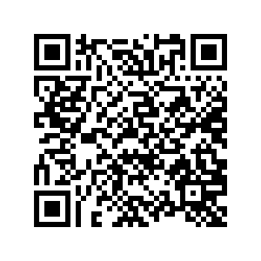

4. “Azərbaycan Respublikasının Vergi Məcəlləsində, “Sosial sığorta haqqında” və “Tibbi sığorta haqqında” Azərbaycan Respublikasının qanunlarında dəyişiklik edilməsi barədə” Azərbaycan Respublikasının 2024-cü il 8 oktyabr tarixli 44-VIIQD nömrəli Qanununun tətbiqi və bununla əlaqədar Azərbaycan Respublikası Prezidentinin bəzi fərmanlarında dəyişiklik edilməsi haqqında” Azərbaycan Respublikası Prezidentinin 2024-cü il 8 noyabr tarixli 229 nömrəli Fərmanının icrası ilə əlaqədar Azərbaycan Respublikası Nazirlər Kabinetinin bəzi qərarlarında dəyişiklik edilməsi barədə

16 İyul 2025

<https://nk.gov.az/az/senedler/qerarlar/azerbaycan-respublikasinin-vergi-mecellesinde-sosi-8933>

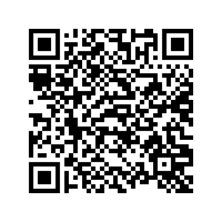

5. “Hərbi vəzifə və hərbi xidmət haqqında” Azərbaycan Respublikası Qanununun 49.5-ci maddəsinə uyğun olaraq, həmin Qanunun tələblərinin pozulmasına görə Azərbaycan Respublikasının İnzibati Xətalar Məcəlləsinə əsasən Azərbaycan Respublikasının Səfərbərlik və Hərbi Xidmətə Çağırış üzrə Dövlət Xidməti tərəfindən tətbiq edilən cərimələrdən toplanan və həmin Xidmətin hesabına köçürülən vəsaitdən istifadə Qaydası”nın təsdiq edilməsi barədə

21 İyul 2025

<https://nk.gov.az/az/senedler/qerarlar/herbi-vezife-ve-herbi-xidmet-haqqinda-azerbaycan-r-8943>

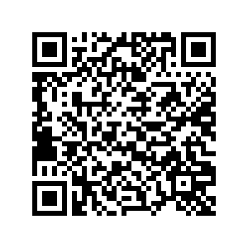

6. “Azərbaycan Respublikasının İnzibati Xətalar Məcəlləsində dəyişiklik edilməsi haqqında” Azərbaycan Respublikasının 2024-cü il 22 oktyabr tarixli 56-VIIQD nömrəli Qanununun tətbiqi və bununla əlaqədar Azərbaycan Respublikası Prezidentinin bəzi fərmanlarında dəyişiklik edilməsi barədə” Azərbaycan Respublikası Prezidentinin 2024-cü il 13 dekabr tarixli 244 nömrəli Fərmanının icrası ilə əlaqədar Azərbaycan Respublikası Nazirlər Kabinetinin bəzi qərarlarında dəyişiklik edilməsi barədə

28 İyul 2025

<https://nk.gov.az/az/senedler/qerarlar/azerbaycan-respublikasinin-inzibati-xetalar-mecell-8958>

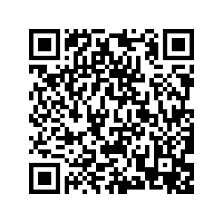

7. “Uşaq hüquqları haqqında” Azərbaycan Respublikasının Qanununda dəyişiklik edilməsi barədə” Azərbaycan Respublikasının 2024-cü il 29 noyabr tarixli 78-VIIQD nömrəli Qanununun tətbiqi və “Uşaq hüquqları haqqında” Azərbaycan Respublikası Qanununun tətbiq edilməsi barədə” Azərbaycan Respublikası Prezidentinin 1998-ci il 24 avqust tarixli 761 nömrəli Fərmanında dəyişiklik edilməsi haqqında” Azərbaycan Respublikası Prezidentinin 2024-cü il 24 dekabr tarixli 262 nömrəli Fərmanının icrası ilə əlaqədar Azərbaycan Respublikası Nazirlər Kabinetinin bəzi qərarlarında dəyişiklik edilməsi barədə

29 İyul 2025

<https://nk.gov.az/az/senedler/qerarlar/usaq-huquqlari-haqqinda-azerbaycan-respublikasinin-8966>

